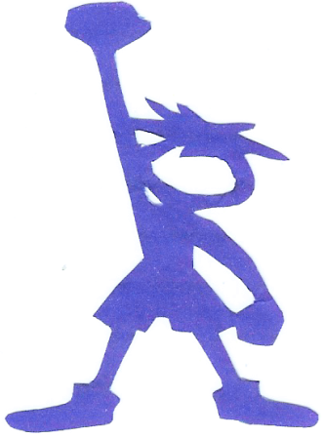

DANUBIUS - klub športov v prírode
Pustá 8, 841 04 Bratislava, IČO: 31790712 tel/fax: +421 2 65421593, mobil: +421 905 110209

Beh Devínskou Kobylou – súťaž škôl - PRAVIDLÁ

- Súťaže škôl na Behu Devínskou Kobylou sa môže zúčastniť akákoľvek základná a stredná škola zo Slovenska. Súťaže sa môžu zúčastniť len žiaci a zamestnanci školy na základe hromadnej prihlášky s potvrdením školy a zodpovednej dospelej osoby. Prihlásiť sa do súťaže môže škola elektronicky po spustení elektronického prihlasovania na stránke www.bdk.sk štandardným prihlásením všetkých pretekárov v jednotlivých kategóriách ( cca 4 týždne pred BDK) alebo na mieste pretekov min. 1 hodinu pred štartom. V oboch prípadoch je však potrebné aby zodpovedná osoba priniesla školou potvrdený súpis účastníkov súťaže škôl na jednej prihláške, kde bude uvedené meno a kategória každého pretekára.

- Súťaž škôl sa bude vyhlasovať len ak sa do súťaže prihlásia minimálne 3 školy.

- Minimálny počet prihlásených aj klasifikovaných pretekárov v súťaži škôl je 5 (päť pretekárov). Maximálny počet účastníkov nie je obmedzený.

- Bodovanie pretekárov v súťaži škôl je nasledovné:
- Body za umiestnenie: miesta 1. až 10. z celkového poradia v každej kategórii získavajú body nasledovne :
1.m - 15 bodov 6.m - 5 bodov
2.m - 10 bodov 7.m - 4 body
3.m - 8 bodov 8.m - 3 body
4.m - 7 bodov 9.m - 2 body
5.m - 6 bodov 10.m - 1 bod

- Body za účasť: každý pretekár klasifikovaný v cieli dostáva za účasť 1 bod

Zo súčtu bodov za umiestnenie v kategórii a za účasť v BDK všetkých pretekárov každej školy sa vytvorí poradie od najvyššieho súčtu bodov po najnižší.

- Vyhlasovať sa budú prvé tri školy 30 min. po dobehnutí posledného pretekára.
Prvá škola získa za víťazstvo hlavnú cenu starostky Karlovej Vsi.

Peter Nagy
riaditeľ BDK

